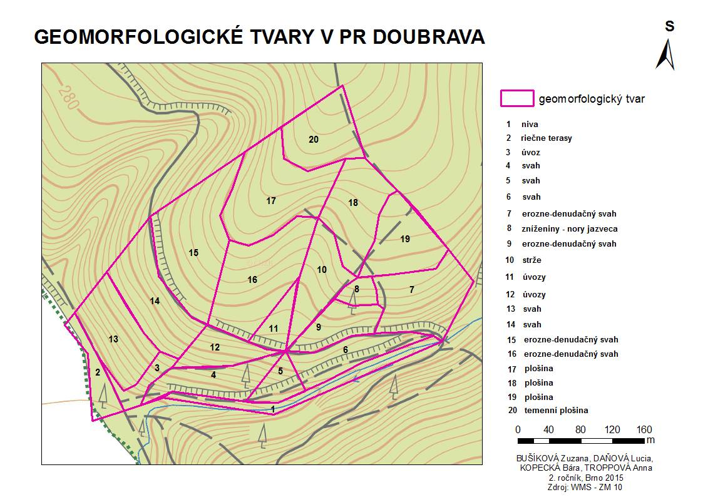C. GEOMORFOLOGICKÁ SKICA

1. niva - vodní eroze
2. říční terasy – denudace denudace?
3. svah – creep Na základě jaké logiky je vymezena tato forma?
4. svah – creep Z jakého důvodu je vedena hranice mezi formami 4 a 12? Snad ne proto, že tam vede cesta?
5. svah - creep
6. svah - creep
7. erozně-denudační svah - denudace
8. sníženiny (jezevec) - biogenní eroze
9. erozně-denudační svah - denudace
10. strže – vodní eroze
11. úvozy – vodní eroze
12. úvozy – vodní eroze
13. svah – creep Z jakého důvodu jsou zde dvě formy 13 a 14 a ne pouze jedna?
14. svah - creep
15. erozně-denudační svah - denudace
16. erozně-denudační svah - denudace
17. plošina – akumulace, denudace
18. plošina – akumulace, denudace
19. plošina – akumulace, denudace
20. temenní plošina - denudace

Dne 12. května roku 2015 jsme se v rámci terénního cvičení z geomorfologie, biogeografie a pedogeografie vydali do přírodní rezervace Doubrava, která se nachází v CHKO Litovelské Pomoraví, abychom zde v nám přiděleném území provedly geomorfologické mapování. Bylo nám přiděleno území o velikosti kolem 0,145 km2, které se nacházelo na západních okraji PR Doubrava.

Samotná PR Doubrava se nachází ve větším lesním komplexu Doubrava na severním okraji CHKO Litovelské Pomoraví. Konkrétně naše území se nachází na západní straně, ve středu celé PR. Především jde o zalesněnou část území s poměrně vysokým převýšením a také nezanedbatelným sklonem. Z obecného pohledu se jedná o jeden velký svah s jiho-západní orientací, který je rozdělen na části různými plošinami, úvozy a lesními cestami. Okrajem území také protéká malý vodní tok, který však vytváří poměrně velký “zářez” a jeho niva je dnem již zmíněného svahu. Opravdu je v tomto údolí vyvinutá niva? Spíše je to docela sevřené véčko. V oblasti nejvíce převládají svahy a s nimi svahové exogenní procesy, především gravitační, jako je pomalý posun horniny dolů ze svahu (creep), kterému nejvíce přispívá ne malý sklon, a také eroze a denudace, které se nejvíce projevují při deštích. Také zde nacházíme zarovnanější povrchy (plošiny), které sloužím především k zachytávání a překládání materiálu denudovaného z vyšších nadmořských výšek. Hojně zastoupenými tvary jsou úvozy, neboli bývalé lesní cesty, poměrně hluboce zařezané do terénu, ve kterých se asi nejvíce projevuje vodní eroze při deštích. Tvary, které zde nacházíme nejméně jsou niva, říční terasy a také sníženiny vyhloubené pravděpodobně jezevcem.

Z obrázku a popisu výše můžeme usoudit, že převládajícími tvary na území jsou svahy a z tohoto faktu poté můžeme usoudit, že geomorfologické procesy, které na tomto území probíhají nejvíce, budou svahové, gravitační procesy.

Vybrané území v PR Doubrava geomorfologicky spadá pod Hanušovickou vrchovinu, konkrétně do jejího podcelku – Úsovská vrchovina. Hanušovická vrchovina je součástí větších systémů pohoří, tvořící hranici mezi Českou vysočinou a Západními Karpaty, které vznikly během hercynského vrásnění v prvohorách. Konkrétně naše území se však nachází v poměrně nížinaté oblasti, kde tvoří okraj příkopovité deprese známé jako Mohelnická brázda. Území je tvořeno horninami předdevonského krystalinika, nad nimi jsou uloženy devonské horniny, které jsou nakonec překryty pelitickými vrstvami s průniky vyvřelin. Celá tato část republiky byla vystavena opakujícím se tektonickým procesům, konkrétně kerným zlomům (hlavně v třetihorách), které způsobily vytvoření jak Mohelnické brázdy a Hornomoravského úvalu, tak vrchovin, které je ohraničují. Tyto vrchoviny bylo poté v kvartéru ještě vystaveny působení (obrušování) pevninského ledovce. Tak zde rozhodně ledovec žádný vliv neměl. Pevninský ledovec se nanejvýš dotkl okraje našich pohoří a vrchovin, určitě ale nemodeloval jejich povrch.

.